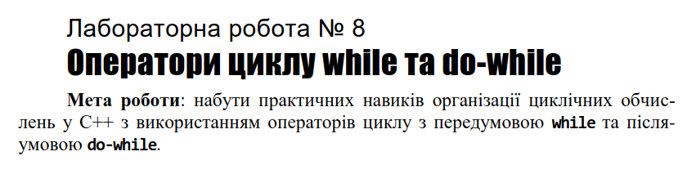

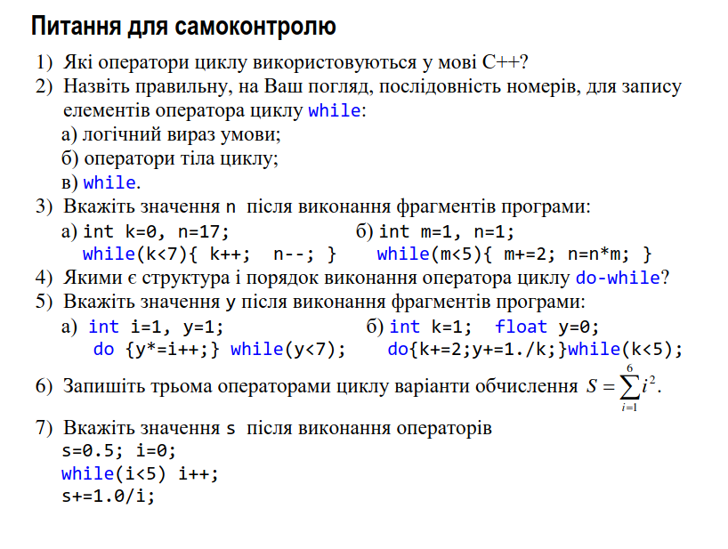

1) Оператори циклу у мові C++:

1. for**:** for (ініціалізація; умова; інкремент) { // код }
2. while**:** while (умова) { // код }
3. do-while**:** do { // код } while (умова);

2) while;

логічний вираз умови;

оператори тіла циклу.

3)

a) 10

б) 15

4) do {

// код тіла циклу

} while (логічний вираз умови);

5)

a)

k = 5

y = 0.533333

б)

k = 5

y = 24

6)

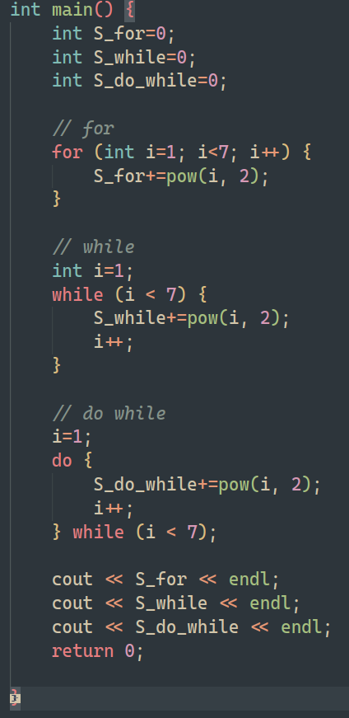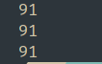

7) 0.7

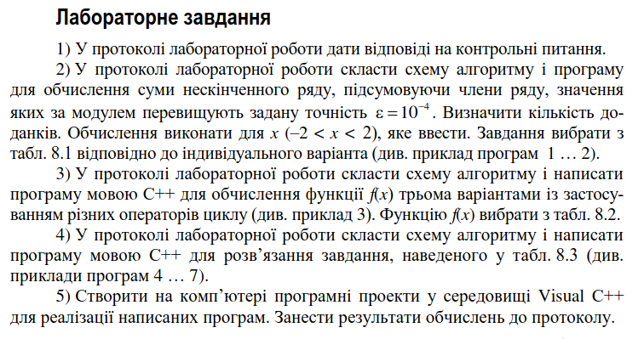

**Таблиця 8.1 | 9 варіант**



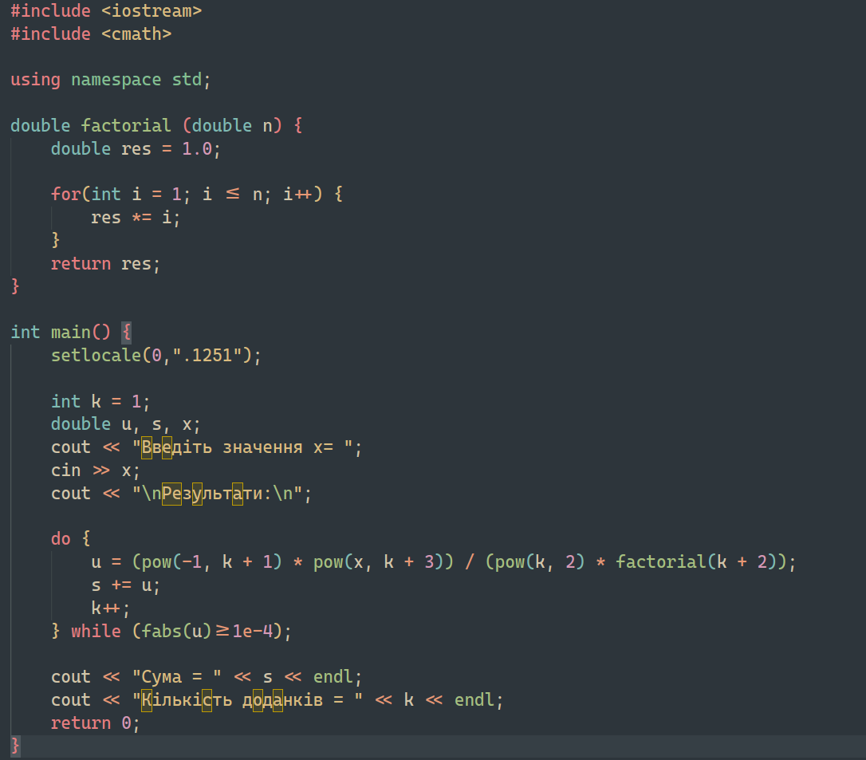

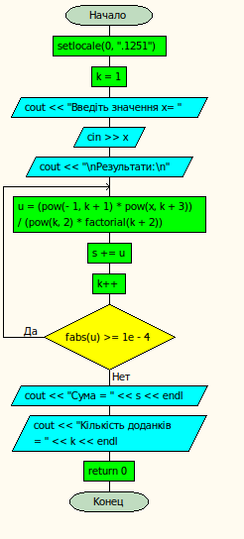

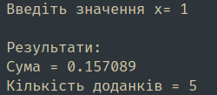

**Таблиця 8.2 | 9 варіант**

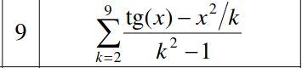

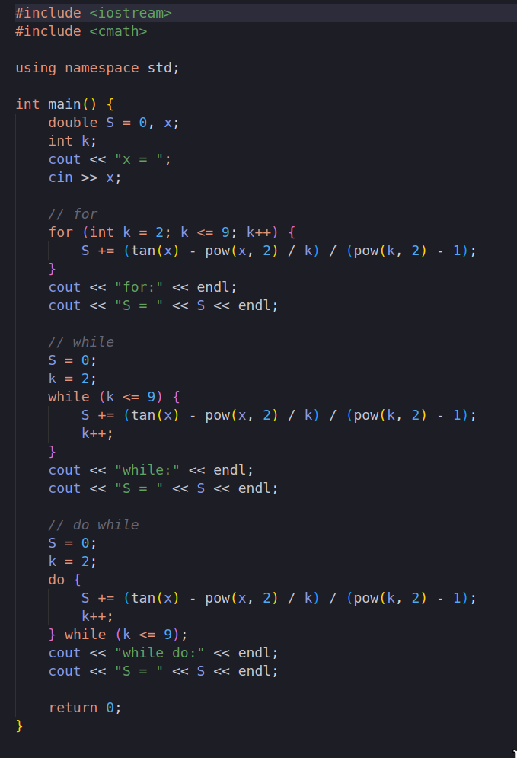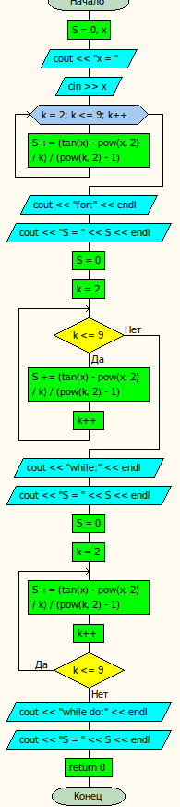

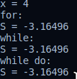

**Таблиця 8.3 | 9 варіант**



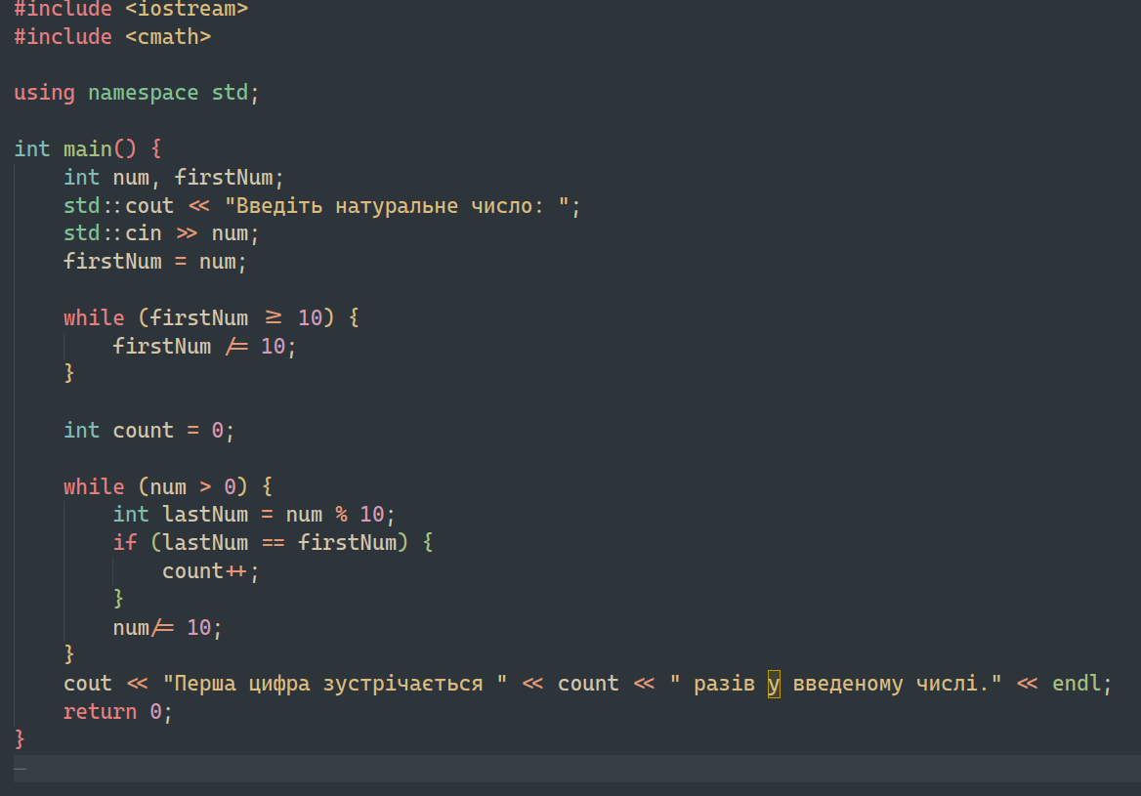



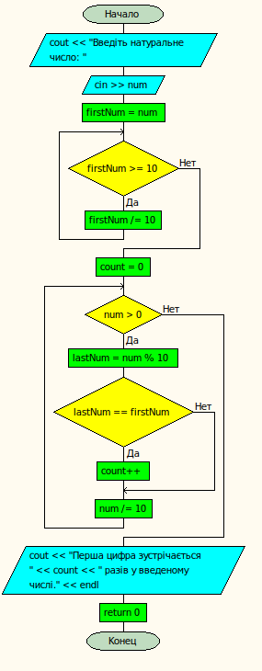

**Роботу виконав:** Холодир А. Р.

**Роботу перевірив:**